Słupsk, 20.06.2024 r.
ZAPROSZENIE DO SKŁADANIA OFERT
do zamówienia publicznego, którego wartość nie przekracza 130.000 zł netto określonej w art. 2 ust. 1 pkt 1) ustawy z dnia 11 września 2019 r. Prawo zamówień publicznych ustawy nie stosuje się

- Zamawiający:
Miasto Słupsk, Plac Zwycięstwa 3, 76 – 200 Słupsk, NIP 839-10-05-507 reprezentowane przez: Agnieszkę Klimczak – Dyrektora Słupskiego Ośrodka Sportu i Rekreacji w Słupsku, ul. Szczecińska 99, 76-200 Słupsk, na podstawie pełnomocnictwa udzielonego Zarządzeniem nr 685/ZK/2017 Prezydenta Miasta Słupsk z dnia 04 lipca 2017 r. adres e-mail: sosir@sosir.slupsk.pl, adresy internetowe: www.sosirslupsk.naszbip.pl, nr telefonu 59 844-75-31

- Przedmiot zamówienia:

Przedmiotem zamówienia jest: „Dostawa i montaż platformy samonośnej dla osób z niepełnosprawnościami” na terenie Stadionu Gryf przy ul. Zielonej 9 w Słupsku”

- Ogólne warunki realizacji przedmiotu zamówienia:

- Przedmiot zamówienia zakłada dostosowanie obiektu Stadion GRYF dla potrzeb osób niepełnosprawnych oraz zapewnienie dostępności trybun dla osób z niepełnosprawnościami poprzez zamontowanie platformy samonośnej zgodnie dokumentacją techniczną stanowiącą załącznik do niniejszego zaproszenia.
- Wykonawca udzieli 5 lat gwarancji na zrealizowane zadanie.
- Zamawiający zaleca wizję lokalną na terenie Stadionu GRYF (kontakt - Pan Kamil Bengier – Dyrektor ds. technicznych tel. 534 004 282)
- Dokumentacja fotograficzna oraz opis miejsca montażu zawiera załącznik nr 4 i 5 do niniejszego zaproszenia do składania ofert.

- Termin wykonania zamówienia: od dnia podpisania umowy do 30 września 2024 r.

- W zakresie warunków udziału w postępowaniu Zamawiający wymaga w szczególności, aby Wykonawcy wykazali iż:

- posiadają kompetencje lub uprawnienia do prowadzenia określonej działalności zawodowej, o ile wynika to z odrębnych przepisów – posiada wiedzę i doświadczenie w zakresie usług odpowiadających usługom wskazanym w przedmiocie zamówienia;
- znajdują się w sytuacji ekonomicznej lub finansowej zapewniającej wykonanie zamówienia. Warunek zostanie spełniony, jeżeli Wykonawca złoży stosowne oświadczenie w tym zakresie;
- dysponują odpowiednim potencjałem technicznym lub zawodowym niezbędnym do wykonania zamówienia. Warunek zostanie spełniony, jeżeli Wykonawca złoży stosowne oświadczenie w tym zakresie.

6. Wykaz oświadczeń i dokumentów, jakie maja dostarczyć Wykonawcy w celu potwierdzenia spełniania warunków udziału w postępowaniu:

- wypełniony formularz oferty z wykorzystaniem wzoru – załącznik nr 1 do zaproszenia,
- oświadczenie w zakresie warunków udziału w postępowaniu – załącznik nr 2 do zaproszenia,
- w przypadku działania Wykonawcy przez pełnomocników, należy dołączyć do oferty pełnomocnictwo w oryginale lub kopii poświadczonej za zgodność z oryginałem;
- jeżeli wykonawca nie złożył oświadczeń lub innych dokumentów niezbędnych do przeprowadzenia postępowania lub złożone ww. oświadczenia lub dokumenty są niekompletne, zawierają błędy lub budzą wskazane przez zamawianego wątpliwości, zamawiający wzywa do ich złożenia, uzupełnienia, poprawienia w terminie przez siebie wskazanym, chyba że mimo ich złożenia oferta wykonawcy podlega odrzuceniu albo konieczne byłoby unieważnienie postepowania.
- Dokumenty są składane w oryginale lub kopii poświadczonej za zgodność
z oryginałem przez osobę upoważnioną do reprezentowania wykonawcy na każdej
zapisanej stronie poświadczonego dokumentu. Dokumenty sporządzone w języku
obcym są składane wraz z tłumaczeniem na język polski.

7. Informacja o sposobie porozumiewania się zamawiającego z wykonawcami oraz przekazywania oświadczeń lub dokumentów

- Postępowanie o udzielenie zamówienia prowadzi się z zachowaniem formy pisemnej, w języku polskim;
- Zamawiający i Wykonawca przekazują oświadczenia, wnioski, zawiadomienia oraz inne dokumenty pisemnie lub za pomocą środków komunikacji elektronicznej (należy przez
to rozumieć środki komunikacji elektronicznej w rozumieniu ustawy z dnia 18 lipca 2002 r. o świadczeniu usług drogą elektroniczną Dz. U. z 2020 r. poz. 344.)
- Zamawiający przyjmuje wszelkie pisma w godzinach urzędowania tj. od poniedziałku do piątku w godzinach od 7:00 do 15:00. Wszelkie pytanie i wątpliwości dotyczące prowadzonego postępowania należy kierować do: Joanny Pakuła tel. 59 844 75 31.

8. Opis sposobu przygotowania oferty.

- Wykonawca może złożyć jedną ofertę, wg wzoru stanowiącego załącznik nr 1
- Ofertę składa się, pod rygorem nieważności w formie pisemnej, w języku polskim, natomiast dokumenty sporządzone w języku obcym, które załączone zostaną do oferty, należy złożyć wraz z tłumaczeniem na język polski,
- W cenie oferty należy uwzględnić wszelkie koszty niezbędne do realizacji zamówienia (opłaty handlowe i administracyjne, koszty opinii i uzgodnień, upust, rabaty itp.) ;
- Przygotowując ofertę, wykonawca winien dokładnie zapoznać się z treścią wszystkich dokumentów składających się na zaproszenie do składania ofert i na bieżąco monitorować zawartość umieszczanych tam informacji;
- Formularz ofertowy i pozostałe dokumenty ofertowe muszą być podpisane przez osobę/osoby upoważnione do działania w imieniu Wykonawcy,
- Wszystkie załączniki do oferty winny zostać złożone w formie elektronicznej opatrzone elektronicznym kwalifikowanym podpisem, podpisem zaufanym lub podpisem osobistym. Brak powyższego nie skutkuje odrzuceniem oferty,

9. Miejsce i termin składania ofert

Ofertę należy złożyć w postaci elektronicznej na platformie zakupowej lub przesłać na adres sosir@sosir.slupsk.pl, lub dostarczyć do siedziby Zamawiającego: Słupski Ośrodek Sportu i Rekreacji w Słupsku ul. Szczecińska 99, 76-200 Słupsk nie później niż do 1 lipca 2024 r. do godziny 10:00,

10. Opis kryteriów którymi Zamawiający będzie się kierował przy wyborze oferty wraz z podaniem znaczenia tych kryteriów i sposobu oceny ofert

Kryterium oceny ofert - cena (waga 100%),
Oferta z najniższą ceną otrzyma 100 punktów przy zastosowaniu wzoru:

najniższa cena spośród złożonych ofert
liczba punktów = ………………………………..…………… x 100 pkt
cena badanej oferty
W toku badania i oceny ofert Zamawiający może żądać od Wykonawców wyjaśnień dotyczących treści złożonych ofert.

Zamawiający udzieli zamówienia Wykonawcy, którego oferta odpowiada wszystkim wymaganiom Zaproszenia do składania ofert i została oceniona jako najkorzystniejsza w oparciu o ww. kryterium oceny ofert.

11. Procedura postępowania:

- Niniejsze zaproszenie wraz ze wszystkim załącznikami zostało udostępnione na Platformie zakupowej OpenNexus.
- Zamawiający będzie zamieszczał na bieżąco na stronie internetowej wszelkie informacje niezbędne do prawidłowego przeprowadzenia postępowania, m.in. uzupełnienia, modyfikacje, wyjaśnienia, zmiany treści zaproszenia do składania ofert;
3) Wykonawca winien zapoznać się z treścią zaproszenia do składania ofert i na bieżąco monitorować zawartość umieszczanych informacji;
4) Zamawiający zastrzega sobie prawo do unieważnienia postępowania na każdym etapie bez podania przyczyny;
5) Zamawiający będzie kontaktował się z Wykonawcą drogą elektroniczną za pośrednictwem poczty internetowej.

12. Informacje dotyczące przetwarzania danych osobowych

Zgodnie z art. 13 ust. 1 i 2 rozporządzenia Parlamentu Europejskiego i Rady (UE) 2016/679 z dnia 27 kwietnia 2016 r. w sprawie ochrony osób fizycznych w związku z przetwarzaniem danych osobowych i w sprawie swobodnego przepływu takich danych oraz uchylenia dyrektywy 95/46/WE (ogólne rozporządzenie o ochronie danych) (Dz. Urz. UE L 119 z 04.05.2016, str. 1), dalej „RODO”, informuję, że:
- administratorem Pani/Pana danych osobowych jest Słupski Ośrodek Sporu i Rekreacji
w Słupsku ul. Szczecińska 99, 76 – 200 Słupsk , tel. 59844 75 31, sosir@sosir.slupsk.pl;
- Wyznaczyliśmy inspektora ochrony danych, z którym może Pani/Pan kontaktować się we wszystkich sprawach dotyczących przetworzenia danych osobowych oraz korzystania z praw związanych z przetworzeniem danych osobowych droga elektroniczną (iod@sosir.slupsk.pkl) lub pisemnie na adres Administratora danych.
- Pani/Pana dane osobowe przetwarzane będą na podstawie art. 6 ust. 1 lit. c RODO w celu związanym z postępowaniem o udzielenie zamówienia publicznego przedmiotowego postępowania.
- odbiorcami Pani/Pana danych osobowych będą osoby lub podmioty, którym udostępniona zostanie dokumentacja postępowania w oparciu o art. 8 oraz art. 96 ust. 3 ustawy z dnia 11 września 2019 r. – Prawo zamówień publicznych (Dz. U. z 2023 r. poz. 1605 ze zmianami), dalej „ustawa Pzp”;
- Pani/Pana dane osobowe będą przechowywane, zgodnie z art. 97 ust. 1 ustawy Pzp, przez okres 4 lat od dnia zakończenia postępowania o udzielenie zamówienia, a jeżeli czas trwania umowy przekracza 4 lata, okres przechowywania obejmuje cały czas trwania umowy;
- obowiązek podania przez Panią/Pana danych osobowych bezpośrednio Pani/Pana dotyczących jest wymogiem ustawowym określonym w przepisach ustawy Pzp, związanym z udziałem w postępowaniu o udzielenie zamówienia publicznego; konsekwencje niepodania określonych danych wynikają z ustawy Pzp;
- w odniesieniu do Pani/Pana danych osobowych decyzje nie będą podejmowane w sposób zautomatyzowany, stosowanie do art. 22 RODO;
- posiada Pani/Pan:
- na podstawie art. 15 RODO prawo dostępu do danych osobowych Pani/Pana dotyczących;
- na podstawie art. 16 RODO prawo do sprostowania Pani/Pana danych osobowych ;
- na podstawie art. 18 RODO prawo żądania od administratora ograniczenia przetwarzania danych osobowych z zastrzeżeniem przypadków, o których mowa w art. 18 ust. 2 RODO ;
- prawo do wniesienia skargi do Prezesa Urzędu Ochrony Danych Osobowych, gdy uzna Pani/Pan, że przetwarzanie danych osobowych Pani/Pana dotyczących narusza przepisy RODO;
- nie przysługuje Pani/Panu:
- w związku z art. 17 ust. 3 lit. b, d lub e RODO prawo do usunięcia danych osobowych;
- prawo do przenoszenia danych osobowych, o którym mowa w art. 20 RODO;
- na podstawie art. 21 RODO prawo sprzeciwu, wobec przetwarzania danych osobowych, gdyż podstawą prawną przetwarzania Pani/Pana danych osobowych jest art. 6 ust. 1 lit. c RODO.

Załączniki:
- Formularz ofertowy
- Oświadczenie o spełnieniu warunków udziału w postepowaniu
- Dokumentacja techniczna
- Dokumentacja fotograficzna miejsca montażu platformy

Załącznik nr 1 do zaproszenia

......................................
(pieczęć Wykonawcy)

FORMULARZ OFERTOWY

Odpowiadając na zaproszenie do składania ofert dotyczące zamówienia publicznego o wartości nie przekraczającej kwoty 130.000 zł, o której mowa w art. 2 ust. 1 pkt 1). Ustawy z dnia 11 września 2019 r. Prawo zamówień publicznych) - „Dostawa i montaż platformy samonośnej dla osób z niepełnosprawnościami na terenie Stadionu GRYF przy ul. Zielonej 9”

STRONA ZAMAWIAJĄCA
Słupski Ośrodek Sportu i Rekreacji w Słupsku
ul. Szczecińska 99, 76 – 200 Słupsk
adres e-mail: sosir@sosir.slupsk.pl
Adresy internetowe: www.sosirslupsk.naszbip.pl
Nr telefonu 59 844-75-31
Nr faxu 59 843-74-17

OFERTA ZŁOŻONA PRZEZ
Nazwa i adres Wykonawcy:................................................................................................................................
...................................................................................................................................................................................
REGON..................................................................... NIP.....................................................................................
Telefon/fax.................................................................
e-mail:..........................................................................
oferujemy wykonanie zamówienia za cenę:

________________________________________________________________________________________

- Zamówienie wykonamy w terminie: do 30 września 2024 r.
- Warunki płatności: 14 dni, licząc od daty doręczenia prawidłowo wystawionej faktury.
- Oświadczam/y, że:
- w cenie oferty zostały uwzględnione wszystkie koszty wykonania i realizacji przyszłego świadczenia umownego,
- zadeklarowana cena została określona z należytą starannością,
- zamówienie przyjmujemy do realizacji bez zastrzeżeń i wykonamy zakres prac wynikający z przedmiotu zamówienia z należytą starannością,
- zapoznaliśmy się z przedmiotem zamówienia i nie wnosimy do niego zastrzeżeń,
- zdobyliśmy konieczne informacje do przygotowania oferty,
- w przypadku wyboru mojej/naszej oferty wyznaczam(y) osobę odpowiedzialną za prawidłową realizację przedmiotu umowy__________________ nr tel. ______________________
- zapoznałem się z treścią klauzuli informacyjnej, o której mowa w art. 13 ust. 1 i 2 rozporządzenia Parlamentu Europejskiego i Rady (UE) 2016/679 z dnia 27 kwietnia 2016 r. w sprawie ochrony osób fizycznych w związku z przetwarzaniem danych osobowych i w sprawie swobodnego przepływu takich danych oraz uchylenia dyrektywy 95/46/WE, przywołanej w punkcie 12 Zaproszenia do składania ofert.
- wypełniłem obowiązki informacyjne przewidziane w art. 13 lub art. 14 RODO wobec osób fizycznych, od których dane osobowe bezpośrednio lub pośrednio pozyskałem w celu ubiegania się o udzielenie zamówienia publicznego w niniejszym postępowaniu

……………………… ………………………….
Nazwa i adres Wykonawcy Podpis Wykonawcy
lub pieczątka firmowa osoby upoważnionej

Załącznik nr 2 do zaproszenia

(pieczęć Wykonawcy)

STRONA ZAMAWIAJĄCA
Słupski Ośrodek Sportu i Rekreacji w Słupsku
ul. Szczecińska 99, 76 – 200 Słupsk
adres e-mail: sosir@sosir.slupsk.pl
Adresy internetowe: www.sosirslupsk.naszbip.pl
Nr telefonu 59 844-75-31
Nr faxu 59 843-74-17

OFERTA ZŁOŻONA PRZEZ
Nazwa i adres Wykonawcy:......................................................................................................................................
.........................................................................................................................................................................................
REGON...........................................................................NIP.........................................................................................
Telefon/fax...................................................................... e-mail:..............................................................................

OŚWIADCZENIE O SPEŁNIENIU WARUNKÓW UDZIAŁU W POSTĘPOWANIU
O UDZIELENIE ZAMÓWIENIA PUBLICZNEGO

Dotyczy postępowania na wykonanie zadania pn.: „Dostawa i montaż platformy samonośnej dla osób z niepełnosprawnościami na terenie Stadionu GRYF przy ul. Zielonej 9”.

Oświadczam/y, iż Wykonawca:
- posiada kompetencje lub uprawnienia do prowadzenia określonej działalności zawodowej, o ile wynika to z odrębnych przepisów.
- znajduje się w sytuacji ekonomicznej lub finansowej zapewniającej wykonanie zamówienia;
- dysponuje odpowiednim potencjałem technicznym lub zawodowym niezbędnym do wykonania zamówienia
POUCZENIE:
Art. 297 § 1 Kodeksu Karnego: Kto, w celu uzyskania dla siebie lub kogo innego (…) zamówienia publicznego, przedkłada podrobiony, przerobiony, poświadczający nieprawdę albo nierzetelny dokument albo nierzetelne, pisemne oświadczenie dotyczące okoliczności o istotnym znaczeniu dla uzyskania (…) zamówienia, podlega karze pozbawienia wolności od 3 miesięcy do 5 lat.

……………………………….dnia……………………………. …………………………………………………….
Podpis upoważnionego przedstawiciela
ZAŁĄCZNIK NR 4
Dokumentacja fotograficzna miejsca montażu platformy
z dnia 20.06.2024
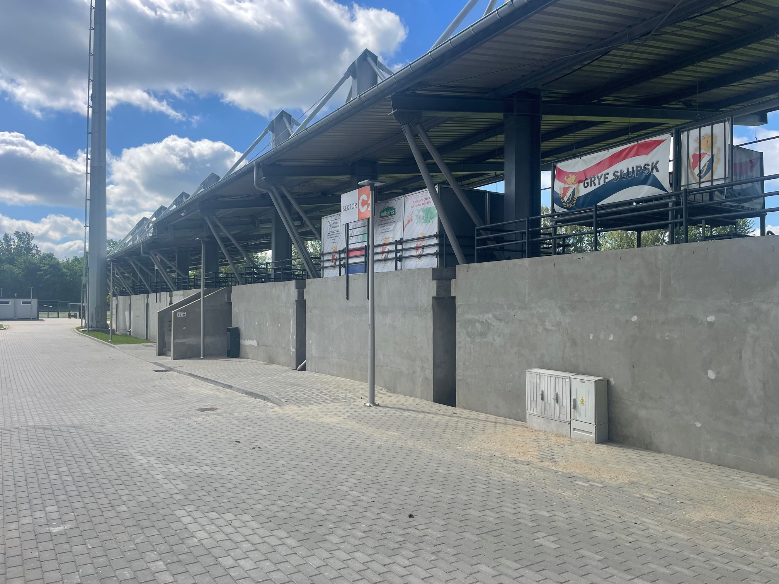

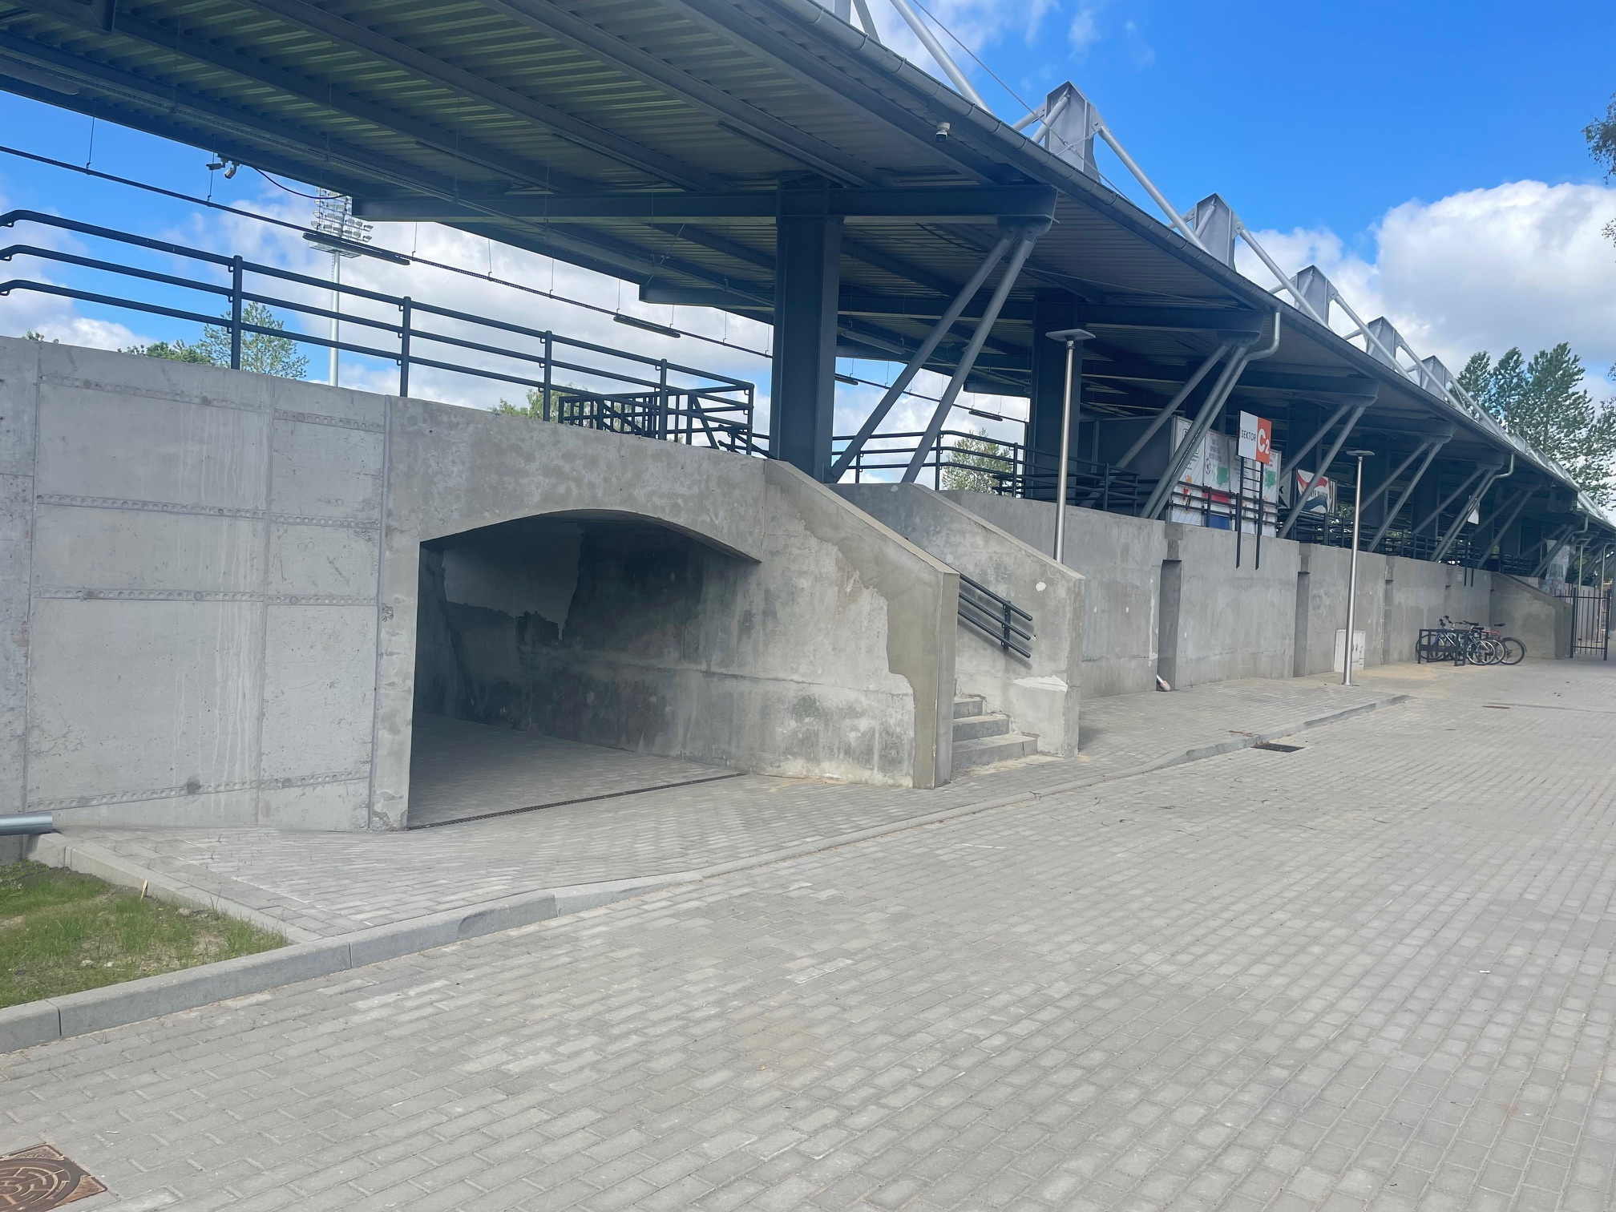
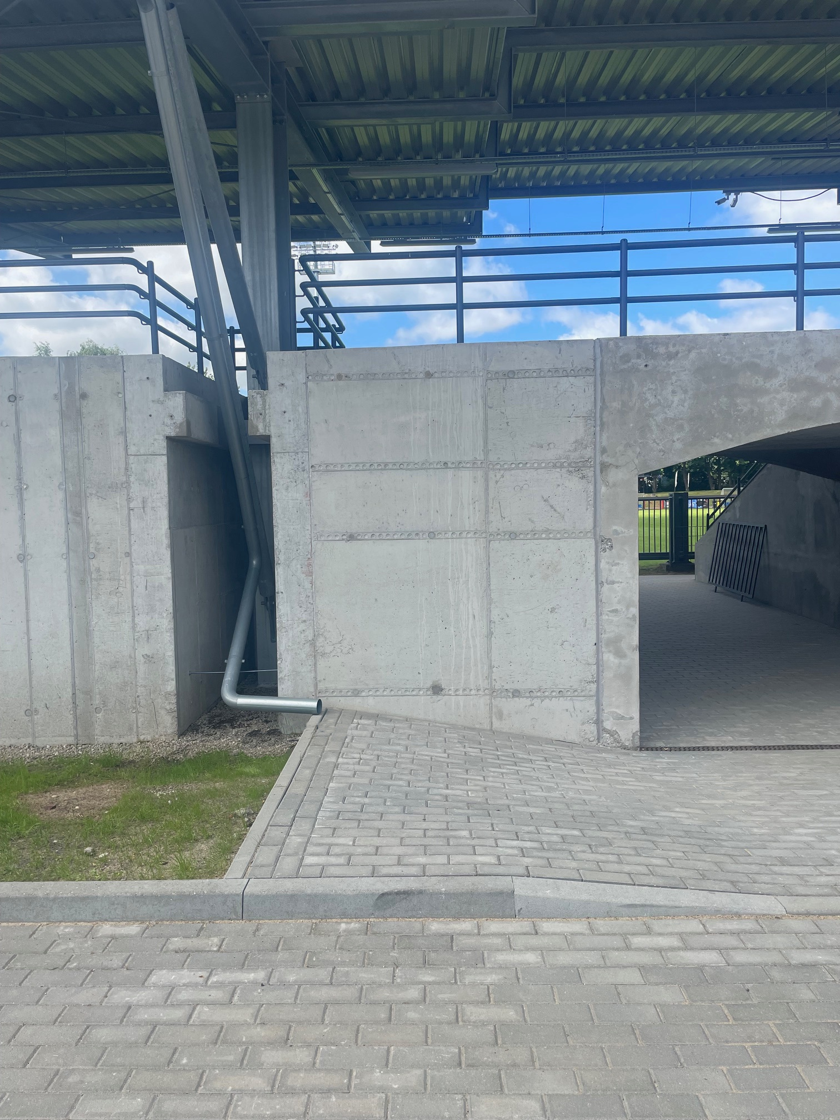
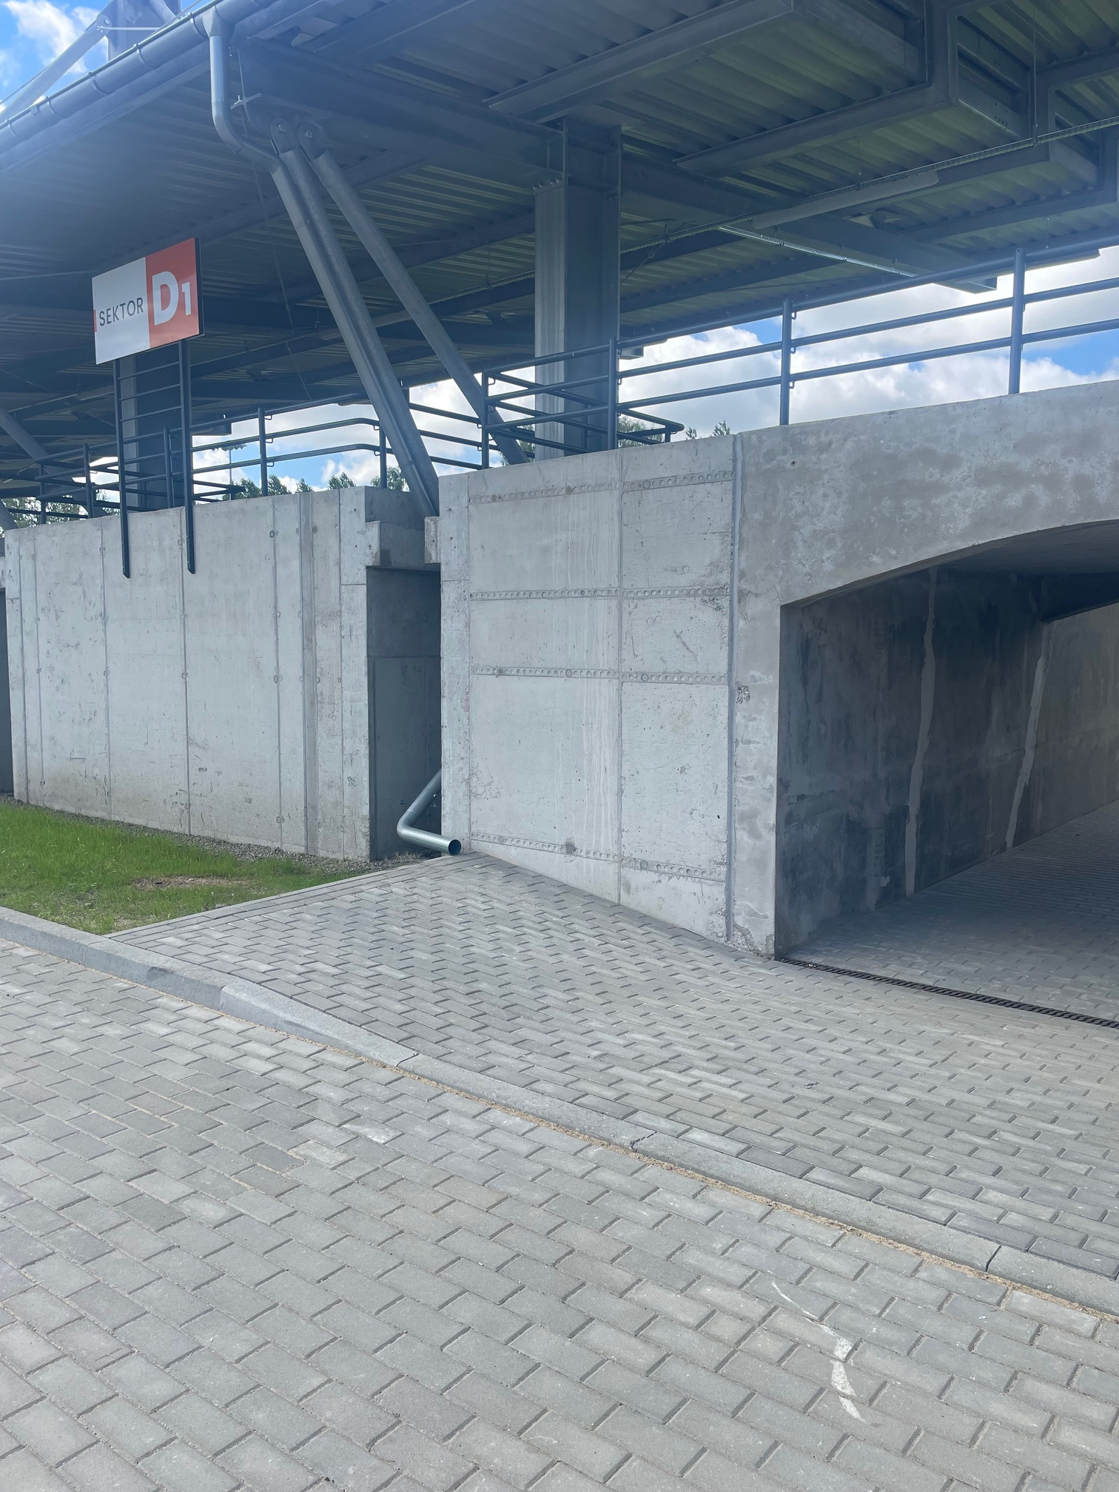
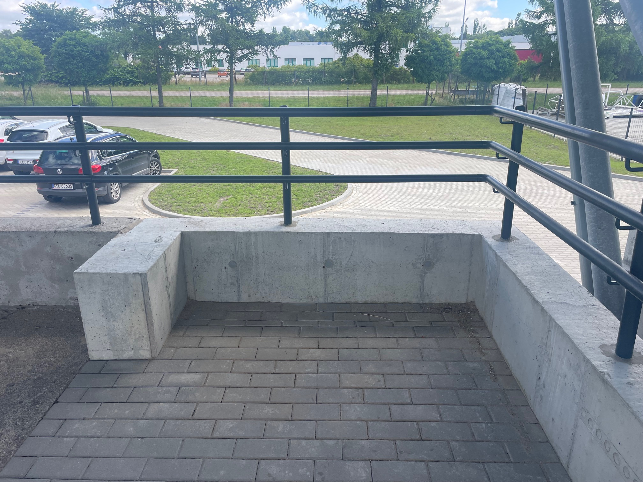

Wyjaśnienie: informacja w tym zakresie jest wymagana, jeżeli w odniesieniu do danego administratora lub podmiotu przetwarzającego istnieje obowiązek wyznaczenia inspektora ochrony danych osobowych.
Wyjaśnienie: skorzystanie z prawa do sprostowania nie może skutkować zmianą wyniku postępowania o udzielenie zamówienia publicznego ani zmianą postanowień umowy w zakresie niezgodnym z ustawą Pzp oraz nie może naruszać integralności protokołu oraz jego załączników.
Wyjaśnienie: prawo do ograniczenia przetwarzania nie ma zastosowania w odniesieniu do przechowywania, w celu zapewnienia korzystania ze środków ochrony prawnej lub w celu ochrony praw innej osoby fizycznej lub prawnej, lub z uwagi na ważne względy interesu publicznego Unii Europejskiej lub państwa członkowskiego.

